“Οι πιο όμορφες πόλεις έχουν χτιστεί με αυτόν τον τρόπο”…

Συγγραφέας: Κονταρούδης Γιώργος
Δημοσίευση © στο www.spitia.gr 24/01/2006

Οι πιο όμορφες πόλεις έχουν χτιστεί με αυτόν τον τρόπο. Αφήνοντας την πόλη να μεγαλώσει μόνη της. Ας ξεχάσουμε την απλότητα, τη λογική και την αποδοτικότητα. Αποδοτικό σημαίνει απλοποίηση. Απλοποίηση σημαίνει επανάληψη. Επανάληψη σημαίνει απώλεια ενδιαφέροντος. Απώλεια ενδιαφέροντος παραπέμπει σε δυστυχισμένους ανθρώπους. Χρειαζόμαστε ευτυχισμένους ανθρώπους. Χρειαζόμαστε διαφορετικούς ανθρώπους, με πολυποίκιλες προσωπικότητες. Ενδιαφέροντα και συνήθειες. Η κοινωνία χρειάζεται τέτοιους ανθρώπους, η ιδανική κοινωνία τουλάχιστον.
Σε αυτή την περίπτωση το κτιριολογικό πρόγραμμα γίνεται λιγότερο απαραίτητο. Γίνεται απλά μια δικαιολογία. Μια δικαιολογία για να δημιουργηθεί η ιδανική πόλη σύμφωνα με κάποια κριτήρια. Δικαιολογία για να αλλάξει ο τρόπος που εκλαμβάνεται η πολεοδομία σήμερα. Η μοντέρνα πολεοδομία βασίζεται στην οργάνωση, μια αδιαμφισβήτητα απαραίτητη προϋπόθεση για τη δημιουργία αποδοτικών πόλεων. Όμως οι ομορφότερες πόλεις έχουν δημιουργηθεί από μόνες τους. Έχουν μεγαλώσει, από τούς ανθρώπους που τις ζουν. Δεν χαρακτηρίζονται από οργανωμένη δόμηση.
Ας αφήσουμε για λίγο τις πόλεις και ας ασχοληθούμε με μικρότερους οικισμούς, αφού και η κλίμακα του οικισμού της εργασίας είναι μικρή. Είναι ένα πανεπιστημιακό συγκρότημα, μια κυψέλη δημιουργίας και ελευθερίας. Υπάρχει έντονο το στοιχείο της ανομοιογένειας τόσο σε δόμηση όσο και στο φυσικό περιβάλλον. Ο οικισμός περιβάλλεται από δάσος και θάλασσα, στοιχεία που έχουν την ιδιότητα να μεταβάλλονται συνεχώς, το τελευταίο ακόμη περισσότερο. Όλα τα κτίσματα είναι διαφορετικά μεταξύ τους. Φυσικά βασίζονται σε ένα απλό μοτίβο κατοίκισης και χρήσης.
Η ανομοιογένεια που τα χαρακτηρίζει βρίσκεται στους τρόπους με τους οποίους είναι ενωμένα μεταξύ τους μες στον πολεοδομικό ιστό καθώς και στις σχέσεις των εξωτερικών χώρων σε ποικίλα επίπεδα. Κανένα κομμάτι του οικισμού δεν είναι ίδιο με κανένα άλλο. Το γεγονός αυτό δημιουργεί την επιθυμία να επισκέπτεσαι, να εξερευνείς, και ακόμα πιο πολύ η ανομοιογένεια αυτή των δημιουργικών χρήσεων ενισχύει τις επιθυμίες αυτές. Κάποιος έχει την επιθυμία να επισκεφθεί κάποιο άλλο μέρος πολλές φορές απλά και μόνο από περιέργεια.
Μέχρι στιγμής έχω σχεδιάσει έναν μεγάλο αριθμό διαφορετικών κτιρίων αλλά νιώθω πως κανένα δεν έχει την ένταση αυτού. Την ομορφιά και την ένταση να αφήνεις τη ροή να πάρει το δρόμο της. Την ομορφιά του να απλοποιείς την ιδέα και να ενισχύεις την ποιότητα των χώρων. Η ιδέα αυτής της αρχιτεκτονικής είναι απλή και ειλικρινής. Βασίζεται στην παραδοσιακή δόμηση και οργάνωση των χωριών και έχει προσαρμοστεί για να αγγίξει τις ανάγκες μιας σύγχρονης νεανικής κοινότητας. Η οργάνωση των παραδοσιακών χωριών περιστρέφεται γύρω από τον οικογενειακό βίο. Στην περίπτωσή μας έχουμε τον κοινοβιακό βίο. Όλοι οι κάτοικοι θεωρούνται μια μεγάλη οικογένεια, και αυτή είναι στην ουσία η κεντρική ιδέα του κοινοβίου. Μια ιδέα με πολλά πλεονεκτήματα, αλλά σίγουρα και πολλά μειονεκτήματα εφόσον δεν χρησιμοποιηθεί σωστά και σοφά.
Περιοχές κοινόχρηστων λειτουργιών έχουν διασπαρεί στον οικισμό, με τρόπους πολύπλοκους που καθιστούν την επεξήγηση και αναπαράσταση των λειτουργιών πολύ δύσκολη ως αδύνατη.
Το έργο αυτό κτισμένο θα ήταν μοναδικό, δημιουργώντας ένα ιδεατό περιβάλλον για παραγωγικά μυαλά. Η βάση της πολεοδομικής οργάνωσης στηρίζεται στην φυσική διόγκωση των παραδοσιακών οικισμών. Στηρίζεται στο γεγονός ότι για κάθε κτίριο, η μορφή και η κατοίκησή του εξαρτάται απόλυτα από το γειτονικό του, που κτίστηκε νωρίτερα.
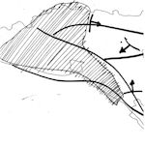 | 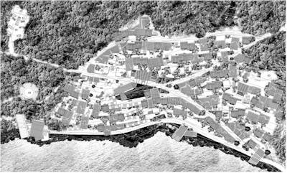
(εικ. 2)
Οπότε στην αρχή του σχεδιασμού κατασκεύασα 3 κεντρικούς οδικούς άξονες, που ενώνουν την κορυφή της πλαγιάς με την ακρογιαλιά. Αυτό ήταν το πρώτο βήμα. Έπειτα τα κτίρια άρχισαν να δημιουργούνται από μόνα τους. Φυσικά η επιθυμητή θέση για κάθε κυρίως κτίριο είχε επιλεγεί από την αρχή με βάση την τοπογραφία και τις ιδιαιτερότητες κάθε περιοχής αλλά ο κυρίως όγκος των εργαστηρίων και κατοικιών αφέθηκε στο τυχαίο, και σχεδιάστηκε με τη μέγιστη ελευθερία και εξάρτηση. Έτσι ξεκίνησα από 3 σημεία του οικισμού και συνέχισα με τον τρόπο που αναφέρθηκε πιο πάνω. Αυτό μπορεί να θεωρηθεί ως πολιτικά λάθος όσον αφορά την συνήθη αρχιτεκτονική και πολεοδομική δόμηση, όσον αφορά στο γεγονός του ότι ότι έκανα εγώ είχε ήδη γίνει πριν από εκατοντάδες χρόνια από τους ντόπιους. Η πρόκληση όμως βρίσκεται στο γεγονός ότι δεν είμαι κάτοικος της περιοχής, δεν είμαι εκεί, μα έχω τη θέση του πολεοδόμου που βρίσκεται πολύ μακριά από τον οικισμό και σχεδιάζω σαν να ήμουν εκεί. Κτίζω σε μεγάλη ταχύτητα, προσπαθώντας να μιμηθώ μέσα σε μια μελέτη μερικών μόλις μηνών τη διαδικασία δεκαετιών.
γ. Κτιριολογικό πρόγραμμα
Ο οικισμός περιλαμβάνει τα παρακάτω κτίρια:
- Κατοικίες για 180 άτομα:  - 40 Κατοικίες 2 ατόμων στο παραδοσιακό πρότυπο  - 20 Κατοικίες 4 ατόμων στο παραδοσιακό πρότυπο  - 8 Κατοικίες για 1 με προσωπικό χώρο εργασίας  - 18 Χώρους studio, μονόχωρα διαμερίσματα για εργασία και διαμονή  - 36 Κοινά εργαστήρια  - Εργαστήρια ξύλου και μετάλλου  - Κτίριο Φωτογραφίας  - Σκοτεινούς θαλάμους  - Χώρος εκθέσεων και προβολών  - Κατάστημα ειδών τέχνης  - Κτίριο διοίκησης  - Γραφεία διοίκησης  - Εσωτερικό αμφιθέατρο  - Μόνιμο εκθεσιακό χώρο  - Αρχείο  - Δωμάτια σεμιναρίων  - Κεντρική πλατεία  - Καφετέρια και μπαράκι στην πλατεία  - Εστιατόριο-καφετέρια στην ακρογιαλιά  - Βιβλιοθήκη – κόμβος internet  - Παντοπωλείο  - Εργαστήρι πολτοποίησης χαρτιού  - Υπαίθριο αμφιθέατρο  - Περιφερειακά γραφεία και καταστήματα  - Γραφείο διαχείρισης εγκαταστάσεων  - Ξενώνας  - Ταξιδιωτικό γραφείο  - Τράπεζα  - Κέντρο διαχείρισης απορριμμάτων  - Σταθμός λεωφορείων  - Λιμανάκι
  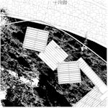 | 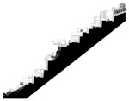
  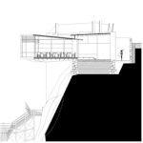 | 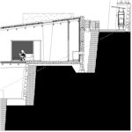
  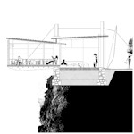 | 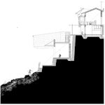
  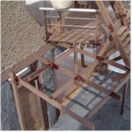 | 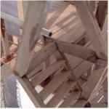
δ. H εξέλιξη του παραδοσιακού (εικ. 3)
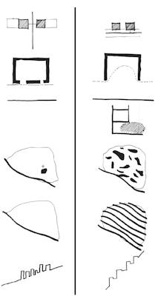
(εικ. 3)
Ένας παραδοσιακός οικισμός όπως αυτός της πόλης της Σκοπέλου ήταν προορισμένος για ένα συγκεκριμένο τρόπο ζωής. Αυτός ο τρόπος ζωής είναι κυρίως αυτός της οικογένειας. Οι οικογένειες αυτές συνήθως παραμένουν σε αυτούς τους τόπους για πολλά χρόνια οπότε γίνεται απαραίτητη πιο έντονη η διαφύλαξη του προσωπικού χώρου και καθαρός διαχωρισμός του από τους κοινόχρηστους χώρους ενός οικισμού.
Η πολεοδομική διάταξη του υπάρχοντος οικισμού βοηθάει αρκετά σε αυτό. Για παράδειγμα, στον οικισμό της Σκοπέλου, υπάρχει ένας άξονας παράλληλος προς την ακτογραμμή όπου βρίσκονται κάποιες κοινές λειτουργίες και κοινοί χώροι συνάντησης και μετά άξονες κάθετοι σε αυτόν εκτείνονται ως κύριοι άξονες μετακίνησης, με κάποιους χώρους συνάντησης (εκκλησίες) στο εσωτερικό του οικισμού.
Αυτό αυτομάτως δημιουργεί ένα κλίμα περισσότερης ησυχίας στο εσωτερικό του οικισμού και αφήνει τα κτίρια να επεκταθούν εκατέρωθεν των αξόνων αυτών επιτρέποντας τους εσωτερικές αυλές απομονωνόμενες από την δρόμο.
Στον οικισμό προς κατασκευή η ιδέα είναι εντελώς διαφορετική. Εδώ οι κάτοικοι έρχονται για ένα μικρό χρονικό διάστημα με σκοπό τη συνάντηση σε όλα τα επίπεδα – κοινωνικά και καλλιτεχνικά. Έτσι δεν υπάρχει ο λόγος απομόνωσης και τόσο έντονου διαχωρισμού του προσωπικού χώρου όπως στον οικισμό της Σκοπέλου. Έτσι δημιουργούνται πολλοί άξονες παράλληλοι προς την ακτογραμμή που χρησιμεύουν σαν άξονες μετακίνησης αλλά και σαν κοινόχρηστες αυλές.
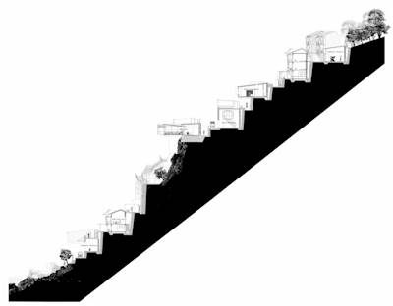 | Αυτό, σε συνδυασμό με τη μεγάλη κλίση του οικοπέδου (Εικ. 4), επιτρέπει μια αμφιθεατρική διάταξη του οικισμού όπου το κάθε κομμάτι του έχει πλήρη οπτική πρόσβαση προς τη θάλασσα. Επιπλέον, οι χώροι κοινών λειτουργιών διασπείρονται στο εσωτερικό του οικισμού δίνοντας ζωή σε κάθε κομμάτι αυτού.
(Εικ. 4)
Πολεοδομικές στρατηγικές
Ανακύκλωση και περισυλλογή απορριμμάτων (εικ.5)
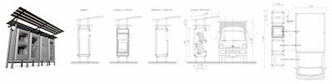
(εικ. 5)
Σε διάφορα σημεία του οικισμού έχουν τοποθετηθεί 20 μονάδες περισυλλογής απορριμμάτων σε απόσταση όχι μεγαλύτερη των 25 μέτρων από την πόρτα κάθε κατοικίας καθώς και άλλες στα κοινόχρηστα κτίρια (εστιατόρια κτλ.), σε σημεία όπου υπάρχει πρόσβαση με ένα μικρό φορτηγάκι που έχει μετατραπεί ειδικά για το σκοπό αυτό.
Για την κατασκευή των μονάδων αυτών μελετήθηκε η υπάρχουσα πολιτική ανακύκλωσης στο νησί. Έτσι στις μονάδες αυτές υπάρχει πρόβλεψη ανακύκλωσης χαρτιού (για πολτοποίηση εντός του οικισμού), για περισυλλογή γυάλινων φιαλών (για επιστροφή στο εργοστάσιο), καθώς επίσης και για τακτική περισυλλογή οργανικών απορριμμάτων (για καύση προς παραγωγή βιοενέργειας και βιομάζας) όπως και η περισυλλογή των υπολοίπων απορριμμάτων.
Στη μελέτη της μονάδας αυτή υπάρχει η πρόβλεψη προσθήκης περισσότερων κάδων όποτε είναι δυνατό είτε για μεγαλύτερη χωρητικότητα, είτε σε περίπτωση επεκτάσεως του προγράμματος ανακύκλωσης του νησιού.
Ηλεκτρική ενέργεια
Για την παροχή ηλεκτρικής ενέργειας για τις χρήσεις του οικισμού έχουν γίνει διαφορές προβλέψεις με στόχο τη μελέτη κυρίως της απόδοσης διαφόρων συστημάτων παραγωγής ενέργειας από ανανεώσιμες πηγές. Έτσι, υπάρχει ο καυστήρας βιομάζας ο οποίος παράγει μεθάνιο για τα εστιατόρια κυρίως, καθώς και βιομάζα για το λίπασμα των κήπων.
Έπειτα υπάρχει πρόβλεψη ηλιακών συστημάτων συλλογής ενέργειας στη στέγη κάθε κτιρίου καθώς και ανεμογεννήτριες στην κορυφή της πλαγιάς ώστε να αιχμαλωτίζουν τους ισχυρούς βορινούς ανέμους. Σε γενικές όμως γραμμές πρωταρχικός στόχος είναι η ελαχιστοποίηση των αναγκών ηλεκτρικής ενέργειας και έπειτα τρόποι συλλογής της.
Συλλογή νερού
Για τη συλλογή του νερού της βροχής έχει δημιουργηθεί ένα σύστημα διαδοχικών δεξαμενών κατά μήκος της πλαγιάς όπου το νερό φτάνει εκεί με τη βοήθεια της βαρύτητας και μόνο και χωρίς τη χρήση υπογείων σωληνώσεων αλλά πάνω από το έδαφος. Το νερό αυτό χρησιμοποιείται για τις τουαλέτες καθώς και για το πότισμα των φυτών καθ’ όλη τη διάρκεια του έτους.
Επιλογή υλικών
Για την επιλογή των υλικών έγινε μελέτη στα παραδοσιακά υλικά των σπιτιών της Σκοπέλου και η αντικατάσταση ή προσθήκη νέων υλικών με βάση κυρίων τη ‘γκρίζα ενέργεια’ του καθενός. Έτσι για την κασκευή των τοίχων επιλέχθηκε τοπική πέτρα για όλα τα ισόγεια και συμπιεσμένο χώμα (rammed earth) για τους ορόφους. Και τα δύο αυτά υλικά είναι στην ουσία διαθέσιμα επί του οικοπέδου και ιδιαίτερα για το συμπιεσμένο χώμα είναι εντελώς δωρεάν.
Τα πατώματα των κτιρίων είναι από τοπική πέτρα στα ισόγεια των κοινόχρηστων χώρων και από ξύλο καρυδιάς σε όλα τα σπίτια. Οι στέγες είναι πέτρινες και η εσωτερική επίπλωση από τοπικό ξύλο πεύκου. Όλοι οι δρόμοι είναι πλακοστρωμένοι με τοπική πέτρα.
Για την κατασκευή των τοίχων αντιστήριξης επελέγη μια μέθοδος κατασκευής από ένα κυψελωτό παρθένο πολυμερές υλικό, για την ακρίβεια είναι από μη-θερμικά υποβιβασμένο πολυαιθυλένιο υψηλής πυκνότητας. Το υλικό αυτό έχει σαφώς λιγότερη ‘γκρίζα ενέργεια’ από το μπετόν, το οποίο και δεν χρησιμοποιήθηκε καθόλου στην κατασκευή του οικισμού.
ε. Βιοκλιματική μελέτη ενός σπιτιού 4 ατόμων (εικ. 6)
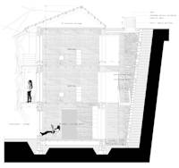
(εικ. 6)
Ένα τέτοιο σπίτι εκτείνεται σε 3 ορόφους με τη μικρότερη δυνατή επιφάνεια κάλυψης στο έδαφος. Στο κτίριο αυτό το ισόγειο είναι το καθιστικό, η κουζίνα και το μπάνιο και στους 2 ορόφους τα υπνοδωμάτια. Κύρια χαρακτηριστικά του κτιρίου που δηλώνουν το βιοκλιματικό του χαρακτήρα είναι δύο. Το κενό του κλιμακοστασίου στο βορινό κομμάτι του κτιρίου και το σκίαστρο των υαλοπετασμάτων στη νότια όψη του κτιρίου.
Έτσι το κτίριο χωρίστηκε σε 2 ζώνες παθητικής λειτουργίας, τους υπέρ-μονωμένους χώρους διαβίωσης, και τις μη-μονωμένες ζώνες ανάσχεσης (κλιμακοστάσιο, στέγη, εξώστες).
Όσον αφορά το κενό του κλιμακοστασίου λειτουργεί σαν παροχή θερμότητας το χειμώνα και ψύξης το καλοκαίρι λόγω της επαφής του με το χώμα. Με το άνοιγμα και το κλείσιμο συγκεκριμένων ανοιγμάτων καθ’ όλη τη διάρκεια του έτους επιτρέπει την κυκλοφορία, ή μη του αέρα στο εσωτερικό του κτιρίου. Έτσι δημιουργήθηκαν 7 κλιματολογικά σενάρια στα οποία το κτίριο λειτουργεί διαφορετικά.
Αυτά είναι:
- χειμώνας κατά τη διάρκεια της ημέρας
- χειμώνας κατά τη διάρκεια της νύχτας
- πολύ ζεστό καλοκαίρι κατά τη διάρκεια της ημέρας
- πολύ ζεστό καλοκαίρι κατά τη διάρκεια της νύχτας
- ήπιο καλοκαίρι κατά τη διάρκεια της ημέρας (ή αλλιώς φθινόπωρο και άνοιξη)
- ήπιο καλοκαίρι κατά τη διάρκεια της νύχτας (ή αλλιώς φθινόπωρο και άνοιξη)
- ήπιο καλοκαίρι κατά τη διάρκεια της ημέρας με ισχυρούς ανέμους
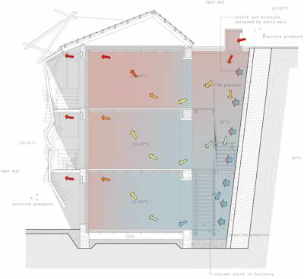 | 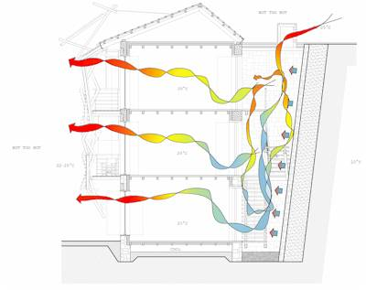 | 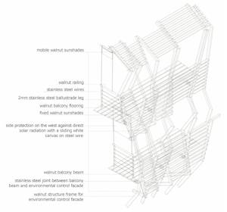
(Εικ. 7, 8, 9)

Όσον αφορά το σύστημα σκίασης στην όψη του κτιρίου, είναι ένα περσιδωτό σύστημα το οποίο σκιάζει απόλυτα τα υαλοπετάσματα στο χρονικό διάστημα μεταξύ της 23ης Απριλίου και της 15ης ημέρας του Αυγούστου. Τον υπόλοιπο χρόνο επιτρέπει στον ήλιο τη διείσδυση στο εσωτερικό του κτιρίου και κυρίως την επαφή του με τα υαλοπετάσματα οπότε συνεπώς και τη μερική θέρμανση αυτού. Στην κατασκευή του συστήματος σκίασης μελετήθηκε επίσης και η ποσότητα του φυσικού φωτισμού που διεισδύει στο εσωτερικό ώστε μα περιορίζεται η χρήση τεχνητού φωτισμού που είναι λιγότερο ευχάριστος, καταναλώνει ηλεκτρικό ρεύμα και ανεβάζει τη θερμοκρασία στο εσωτερικό του χώρου.
στ. Επίλογος
Το κείμενο αυτό είναι απόσπασμα από την διπλωματική μου εργασία στην Bartlett School of Architecture τον Ιούνιο του 2005. Για παραπάνω πληροφορίες παρακαλώ επικοινωνήστε μαζί μου και κοιτάξτε τη πιο κάτω βιβλιογραφία.
Γιώργος Κονταρούδης gkontaroudis@yahoo.co.uk

ζ. Bιβλιογραφία:
Για το νησί της Σκοπέλου:
- Μπουτζούβη, Αλέκα, Σκόπελος, "Η ιστορικότητα της καθημερινής ζωής: οι χειροτέχνες αφηγούνται", (Αθήνα: EOMMEX και Λαογραφικό Μουσείου Σκοπέλου, 1999).
- Held, Marc, Σπίτια της Σκοπέλου: "Επισημάνσεις σε μια λαϊκή αρχιτεκτονική" (Maisons de Skopelos: précis d’ architecture vernaculaire), (Σκόπελος: Skopelos.net editions).
- Πάτσης, Κωνσταντίνος, Σχεδιασμός Βιώσιμης τουριστικής ανάπτυξης: Πιλοτική εφαρμογή στο νησί της Σκοπέλου", (Πανεπιστήμιο Θεσαλλίας, Βόλος, μη εκδομένο PhD., Φεβρουάριος 1999).
- http://www.skopelos.net τοπικός κόμβος για τον τουρισμό, την ιστορία, γεωγραφία κτλ.
- http://www.skopelos.gr επίσημος κόμβος της Δημαρχίας Σκοπέλου
- http://www.skopelosweb.net παραπάνω πληροφορίες για το περιβάλλον, την οικολογία και την οικονομία της Σκοπέλου
- http://www.arts.ufl.edu/international/saah_greece.html για το σπουδαστικό πρόγραμμα του Πανεπιστημίου της Florida
- http://www.corcoran.edu/ce/Study_abroad.asp για το σπουδαστικό πρόγραμμα του Corcoran College of Art and Design
- http://www.skopart.org για το Skopelos Foundation for the Arts
Βιοκλιματική αρχιτεκτονική και περιβάλλον:
- Τσίπηρας, Κώστας , "Βιοκλιματικός σχεδιασμός κτιριων", www.tsipiras.gr (Αθήνα: Π-Systems International SA, 2000).
- Schild, Erich, "Environmental physics in Construction: Its application in Architectural Design", (London: Granada, 1981).
- Vale, Brenda and Robert, "The New Autonomous House", ( London : Thames & Hudson, 2002).
- Borer, Pat and Harris, Cindy, "The Whole House Book: Ecological building design & materials", (Aberystwyth: Centre for alternative technology publications, 1998).
- Keable, Julian, Rammed earth structures: "A Code of Practice", (London: Intermediate Technology Publications, 1996).
- King, Bruce, "Buildings of Earth and Straw", (Sausalito, CA: Ecological Design Press, 1996)
- Kapfinger, Otto, "Rammed Earth", ( Basel , Switzerland.: Birkhäuser, 2001)
- Easton , David, "The Rammed Earth House", ( Vermont Tontes , UK : Chelsea Green Publishing Company, 1996
- A Green Vitruvius: "Principles and Practice of Sustainable Architectural Design", London : James and James, 1999)
- Young, A.N. and Kolokortoni, M., "Guidelines for Bioclimatic Housing Design in Greece", in Steemers, Koen and Yannas, Simos, International PLEA Conference, 17th 2000: Architecture, City, Environment: Proceedings of PLEA 2000, ( London : James & James, 2000), pp.297-307, 1990
- Καβαλάρη, Φρόσω, "Θέρμανση, κλιματισμός, εξοικονόμηση ενέργειας, «έξυπνα» κτίρια", Ενημερωτικό Δελτίο ΤΕΕ, No. 2172 (Οκτώβριος 2001), σελ.50-87
- Μαντζουρίδου-Γκούμα, Ηλέκτρα, "Eco-Cookbook: How to Design an Eco-Friendly and Human-Friendly Home", (University of Goldsmiths, University of London, uμη-εκδομένο Mathesis, 2003)
- "Optimum Shading Device: A construction method using AutoCAD 2000", από τον Θάνο Στασινόπουλο, http://www.ntua.gr/arch/geometry/tns/shadecad/index.htm
- “Geometric Forms and Insolation: an analytical review of the effects of shape on solar radiation”, by Thanos N. Stasinopoulos, http://www.ntua.gr/arch/geometry/tns/phd/index.htm
- “Australian Social Trends 1998, People and the environment – Waste management: Household waste management”, http://www.abs.gov.au/ausstats/abs@.nsf
- “CBD-180. Ground temperatures”, http://irc.nrc-cnrc.gc.ca/cbd/cbd180e.html
- “Embodied energy Coefficients”, by University of Wellington School of Architecture, Australia http://www.arch.vuw.ac.nz/cbpr/projects/current/embodied_energy/ee-coefficients.pdf
- “The energy embodied in building materials – updated New Zealand coefficients and their significance”, by George Baird, Andrew Alcorn and Phil Haslam, http://www.ipenz.org.nz/ipenz/publications/indexes/transaction/transactions97/civil/7baird.pdf
- “NBT Sheepswool insulation – revised March 2003” , http://www.naturalbuildingproducts.co.uk
- “Mud walls give poor insulation: CSIRO”, http://www.farmindex.com.au/goto.cfm/8509
Για τοίχους αντιστήριξης
- Επίσημος κόμβος της Geoproducts®, Houston, Texas, US, http://www.geoproducts.org
- Επίσημος κόμβος της Geosynthetics®, Hinckley, Leicestershire, UK, http://www.geosyn.co.uk
- “Biodegradable Plastics – Developments and Environmental Impacts”, http://deh.gov.au/industry/waste.biodegradable/chapter8.html
- “Polymers related to Polyethylene (properties and uses)”, http://mimp.materials.cmu.edu/hs_projs/tensile_strength/sld006.htm
Δημοσίευση © στο www.spitia.gr 24/01/2006
Συγγραφέας: Κονταρούδης Γιώργος

